Полные правила можно найти на сайте Microsoft - https://learn.microsoft.com/en-us/dotnet/csharp/fundamentals/coding-style/identifier-names
camelCase и PascaleCase - https://skillbox.ru/media/code/notatsii-v-programmirovanii/#stk-1

Но если вкратце, то есть примеры:
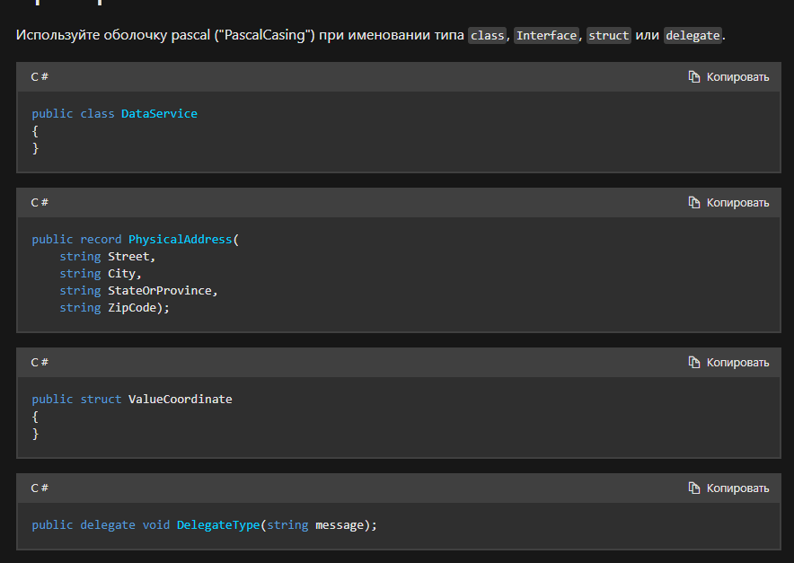
Т.е. всё вышеперечисленное с большой буквы
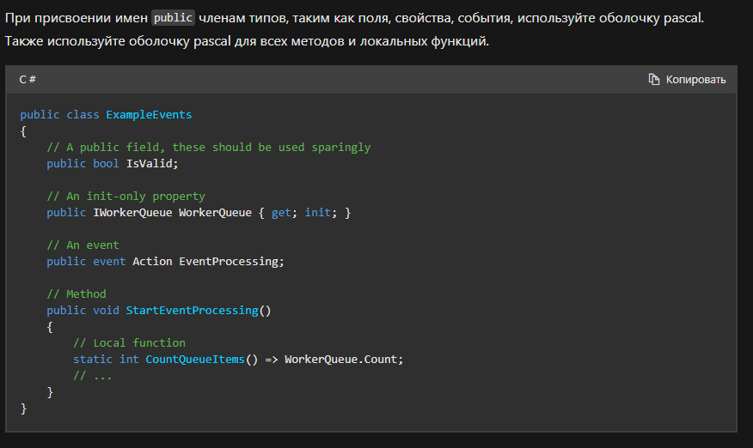
Всё что public – с большой буквы
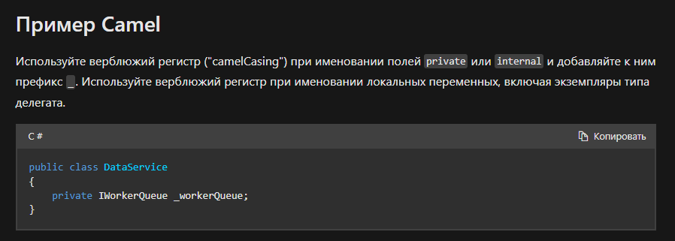
private – начинается с нижнего подчеркивания и маленькой буквы

